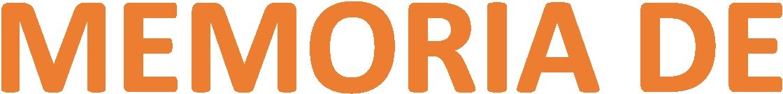

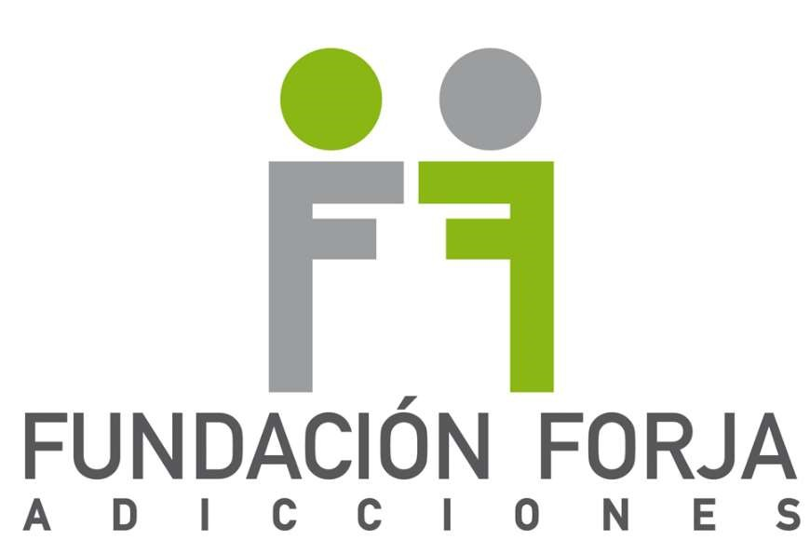

C/ Carvajal nº 4 – local bajo – 35004 Las Palmas de Gran Canaria Teléfonos.: 928-431942 NIF - G35928498 – Registro de Fundaciones Canarias nº 236 www.fundacionforja.org

Organigrama



D. Julio Caubín Hernández Dña Elena Menéndez Jaquotot
D. Rafael Inglott Domínguez D. Laureano Roca de Armas
D. Enrique Rojas Montes

Presidente D. Juan Francisco Sánchez Mayor
Vicepresidenta Dña. Isabel Sánchez Jubindo
Secretaria Dña. María del Carmen Jubindo Elizalde

Vocales D. Oscar Sánchez Herrera
D. Oscar Sánchez Jubindo
D. Gregorio Pérez Saavedra
Dña. Cristina Sánchez Mayor
D. José Ramón Amondarain Aguirre
D. José Luis Alemán Suárez
D. Marcial Sánchez Franco

Administración y atención al usuario Angeles Socorro
Contabilidad Carmelo González
Gerencia Dunia Rodríguez

Igor – Director
Terapéutico



PROGRAMA
FORJA
CONSULTA
AMBULATORIA

PROGRAMA
NEXO
MINDFULNESS

MAYORES
CANARIAS
CONTROLA
Saray
Mikel
Felgeda
Cassandra
Lidia
AFRONTA
Min

MEMORIA TÉCNICA

Este programa aborda el tratamiento de cualquier adicción, con y sin sustancia (alcohol, drogas, juegos, tecnológicas, sexo...) Se trata de un programa de libre de drogas cuyo objetivo principal es lograr la abstinencia y favorecer el desarrollo personal y social de sus usuarios.
Se desarrolla mediante sesiones de terapia individual, sesiones de terapia grupal, talleres psicoeducativos y sesiones individuales con los familiares de apoyo. En estas sesiones se abordan tema relacionados con el desarrollo personal y social, además de la superación de la adicción.
El objetivo es lograr la abstinencia y que los usuarios aprendan a responsabilizarse de tus tareas, aumentar su capacidad de esfuerzo, aumentar su autoestima, conocerse a sí mismo y aprender sus características personales. En general, aumentar las actitudes maduras del individuo para afrontar su vida. El programa va dirigido a que la persona entre en un proceso de autoexploración donde descubra sus limitaciones y resistencias, aprenda a potenciar sus fortalezas y crear nuevas herramientas en caso necesario para lograr una adaptación a su entorno que le permita lograr sus propios objetivos personales de una manera eficaz y realista.
La característica más importante que incorporamos en nuestra línea de tratamiento es la personalización de la intervención y los diferentes niveles de intensidad según la situación personal de cada usuario.

Datos cuantitativos del programa Forja-Adicciones 2021

113
personas
atendidas en 1ª
visita
27

EXPLORACIONES

116 personas
en CONSULTA
AMBULATORIO

32
personas
en el
Programa
17

pacientes
BECADOS
31.156
.-
€ en
BECAS
PERSONALES

El objetivo principal de este proyecto es el de introducir al alumnado en el conocimiento sobre los problemas de dependencia y las consecuencias del consumo ocasional y habitual de diferentes sustancias psicoactivas y/o elementos que puede ser generadores de adicción dotándoles de estrategias que favorezcan la adquisición de hábitos de vida saludable.

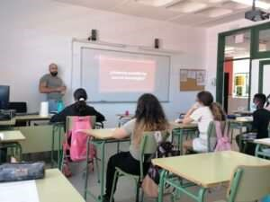

Promover, concienciar y sensibilizar a la sociedad. Incrementar cambios de comportamiento individuales y sociales que disminuyan el consumo y las conductas adictivas.
La finalidad del proyecto para los/las jóvenes es:

Propiciar espacios de coordinación e intercambio.

La finalidad del proyecto para los centros escolares es:

Orientar a las personas para desarrollar las capacidades que les permitan resolver sus problemas sociales, individuales y/o colectivos.

La finalidad del proyecto para los educadores:

Durante el año 2021 las temáticas impartidas, dentro del área de prevención y educación sobre conductas adictivas y/o comportamientos inadecuados:

- EL CÓDIGO ETÍLICO 1 ➢ EL CÓDIGO ETÍLICO 2
- CANNABIS, DECIDE SER TÚ MISMO
- INTERNET Y REDES SOCIALES
- COCAÍNA
- TABACO ➢ BULLYING
- TICS
- ¿SABES JUGAR?
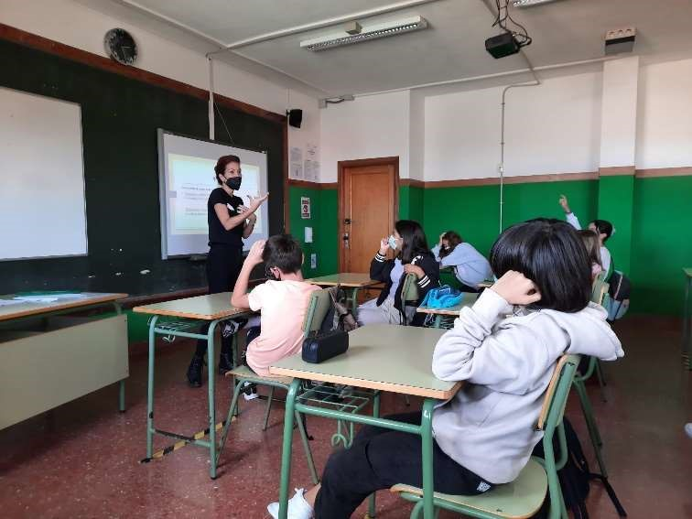
Y dentro del bloque de charlas dirigidas a cumplimentar las del primer grupo con temas relacionados con las emociones, los hábitos saludables y estrategias de afrontamiento, que permitan al alumno alejarse del consumo y conductas
de riesgo son las siguientes:

- SALUD INTEGRAL
- QUIEN SOY
- RELAJACIÓN
- ASERTIVIDAD
- MANEJO DE EMOCIONES
- RESOLUCIÓN DE CONFLICTOS
- EL FUTURO

- GÉNERO E IGUALDAD
- DIVERSIDAD E IGUALDAD
- EMOCIONES EN LAS REDES SOCIALES
- SEXUALIDAD
- DUELO
Este año 2021 la mayoría de las charlas se hicieron en formato online dado que los 2 últimos trimestres del curso 2020/2021 las autoridades sanitarias así lo recomendaban. Sin embargo, el primer trimestre del curso 2021/2022, hemos vuelto con fuerza a la presencialidad. Si bien mantenemos el formato online para los centros escolares que lo prefieran, la realidad es que la gran mayoría de las charlas ya se han realizado en las aulas de los centros escolares.

Datos cuantitativos del Canarias Controla 2021:





15 CENTROS
ESCOLARES
7.050

JÓVENES
289
CHARLAS
IMPARTIDAS


429

PROFESORES
5
MUNICIPIOS
DE GRAN
CANARIA
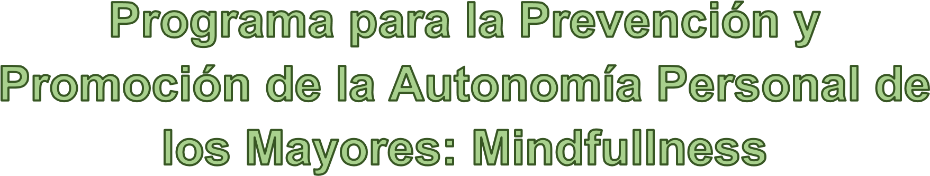
Este programa consiste en aportar a personas mayores, herramientas que reducen la ansiedad y el estrés, incluso síntomas depresivos, con el objetivo de entrenar la práctica de estar presentes en el momento que están viviendo. Estas herramientas proceden de la técnica terapéutica de Mindfulness o en su traducción “atención plena”, adaptada a sus necesidades y limitaciones, contribuye a la mejora de su calidad de vida.
El Mindfulness o atención plena, se considera una técnica y un componente de las terapias de tercera generación presentada a través de la meditación. Esta meditación puede ser formal o informal y es la que pretende abordar este programa.
Por un lado, dedicando una rutina de práctica diaria y por otro, dejando que la práctica impregne de forma natural en cada faceta de la vida cotidiana como puede ser comer, darse una ducha, limpiar, relacionarse con los demás, etc. El mindfulness puede llegar a ser considerado como una filosofía de vida ya que consiste en dirigir nuestra
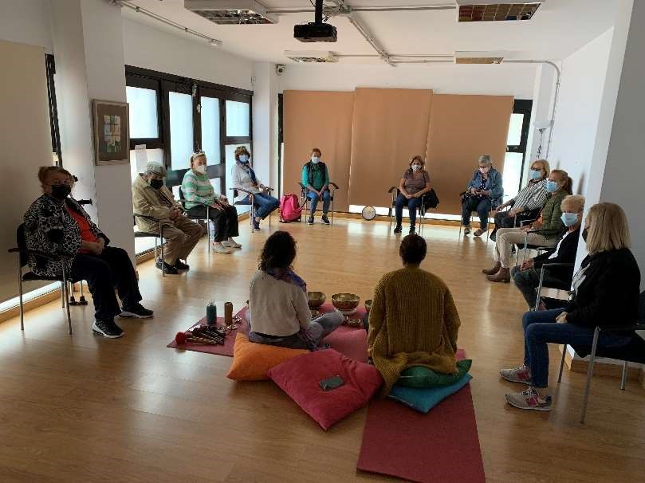
atención al momento presente sin juzgar lo que esté ocurriendo, mostrando apertura a la experiencia y permitiendo que simplemente sea. La experiencia es contemplativa donde se observa sin valorar y se acepta, aunque esto no ignora que exista una actitud activa a la que responder. Aún estando en
situación de pandemia, se realizó

la transición de vía telemática a vía presencial. Si bien se ha mantenido una vía de comunicación mixta en la que usuarios que no han podido trasladarse al centro por motivos justificados, se integra la videollamada grupal en la sala del centro junto con el resto de integrantes. No obstante, el cambio ha permitido a muchos usuarios beneficiarse del programa, otros centros externos también han facilitado el espacio para que usuarios mayores de la zona puedan recibir las herramientas del mismo. Este cambio ha aumentado el número de beneficiarios, si es cierto que durante este periodo hemos recibido bajas tanto por fallecimiento como por otros motivos que alejan al usuario de su control (desplazamiento, rehabilitación, empeoramiento de salud física, cuidar a un familiar, etc.). Por lo tanto, se recoge a simple vista que el programa ha facilitado la calidad de vida en estos momentos de pandemia a la población mayor. No cabe duda que el contacto grupal en persona les ayuda a su salud física, mental, social y espiritual.
Un aspecto a tener en cuenta en la repercusión de los usuarios atendidos es el deterioro cognitivo, físico y social que les ha provocado mayor tiempo de reposo o gravedad de las enfermedades, el aislamiento, la parada de sus salidas y actividades, incluso la ausencia de contacto con otras personas y sobre todo las familiares.

Datos cuantitativos del Mindfullnes para Mayores 2021:

75 usuarios
totales
53 usuarios en
sesiones
individuales
50 usuarios en
sesiones
grupales
147 Sesiones
grupales de 1,5
horas

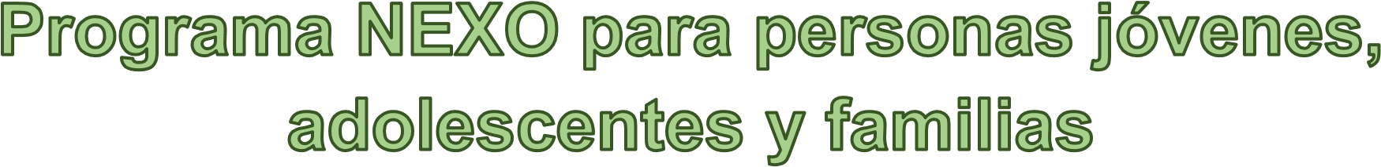
El programa NEXO va dirigido a chicos y chicas de edades comprendidas entre los 14 y los 21 años aproximadamente que manifiesten desde un uso problemático hasta una adicción a las sustancias o comportamentales, conductas disruptivas y conflictos familiares; y por supuesto, a sus familias o personas y/o entidades con su tutela.
Se forman grupos terapéuticos con un máximo de entre 10-12 participantes en formato semi abierto (grupos estables tratando de tener pocas entradas y salidas en la medida de lo posible) atendiendo a los perfiles de los menores que se acercan al programa. Se atiende también a estos menores y sus familias de forma individual y familiar, proponiendo sesiones terapia individual semanales con los/las menores y sesiones terapia familiar quincenales.
Se realizan también grupos para las familias (Familiares de primer grado, segundo grado y personas o entidades con su tutela) que se acerquen a las sesiones denominadas “escuela de madres y padres” con un número máximo de asistentes de
Entre 12 y 15 familiares, proponiendo al mes un grupo terapéutico así como un taller para padres y madres.
En algunos casos, dependiendo del perfil y la patología del joven, se trabaja únicamente con las familias, tanto en terapia individual como grupal.
El programa permite que cada joven finalice el tratamiento cuando haya alcanzado los objetivos personales que le ayuden a llevar una vida más sana y equilibrada.

Una parte importante de los usuarios del programa Nexo llegan a Forja derivados desde sus médicos de atención primaria, servicios sociales y desde los departamentos de orientación de los centros escolares en donde impartimos las charlas de prevención.
Se ha logrado crear un grupo terapéutico de chicos y chicas que participan y colaboran asistiendo cada miércoles a nuestra Fundación.

Datos cuantitativos del Programa Nexo 2021:



jóvenes
36
atendidos
24 sesiones
Escuela de
Padres y

Madres

614
sesiones
individuales
con jóvenes

170
sesiones
familiares

familias
28
48
sesiones
grupales de
jóvenes

12
padres/madres/
tutores en la
Escuela de
Padres

El estado de alarma y consiguiente confinamiento Por el COVID-19 ha generado situaciones personales, sociales, familiares, etc. de diferente índole, propiciando problemas económicos, de salud, sociales, comunitarios.... Como apunta la Asociación Española de Neuropsiquiatría-Profesionales de Salud Mental “este dolor tiene muchas causas, la crisis social y económica provocará la destrucción de muchos tejidos laborales, de vivienda y de inclusión social. Habrá experiencias traumáticas, duelos tramitados en las peores condiciones, soledades no deseadas, explosiones en convivencias difíciles, etcétera. Pero todas estas no son enfermedades a las que les apliquemos un medicamento, sino una forma de dolor humano que es necesario atender con las herramientas terapéuticas y psicosociales, cuando no directamente de los servicios sociales adecuadas a la clase de problema que son en realidad.”
Desde La Fundación Canaria Forja en colaboración con los Servicios Sociales Comunitarios del Ayuntamiento de Las Palmas de Gran Canaria, ofrecemos a los/las ciudadanos/as de este municipio este recurso de intervención psicosocial en el que aplicamos la siguiente metodología:
GRUPOS TERAPÉUTICOS (quincenal): Se forman grupos terapéuticos de beneficiarios/as con características comunes. El grupo implica un proceso interpersonal con sus iguales que potencia los pensamientos, emociones y conductas conscientes.
GRUPOS TALLER (quincenal): Actividades, dinámicas y la introducción a distintos temas fundamentales para el desarrollo y el aprendizaje de pautas sanas y adquisición de herramientas que le sirvan para alcanzar un mayor equilibrio en todas las áreas de su vida.
SESIONES INDIVIDUALES (semanal inicialmente y quincenales según van avanzando en su proceso terapéutico): Para reforzar al/la beneficiario/a en uno o varios aspectos determinados, que el terapeuta pueda identificar como necesarios para su avance.
COORDINACIÓN COMUNITARIA con los servicios sociales comunitarios del ayuntamiento de LPGC, Establecer en colaboración con familia-res, y/o profesionales, los objetivos propuestos para la intervención.
Datos cuantitativos del Programa Afronta 2021:

350 sesiones
individuales

37 usuarios
atendidos

24
sesiones
grupales

_______ Final Memoria Actividades Fundación Canaria Forja 2021 _______

